EXMO. SR. PRESIDENTE DA CÂMARA MUNICIPAL DE SUMARÉ

Indico ao Exmo. Senhor Prefeito Municipal, junto ao departamento competente, no sentido de viabilizar troca de lâmpada em poste localizado na Rua Emília Hoffmann Pedroni na altura do número 400, no bairro Sítio Sertãozinho.

**Justificativa:** Tal indicação se justifica tendo em vista ser uma demanda dos moradores, por ser um local com pouco movimento a iluminação pública é necessária para garantir a segurança.

Sala de Sessões, 02 de agosto de 2021.

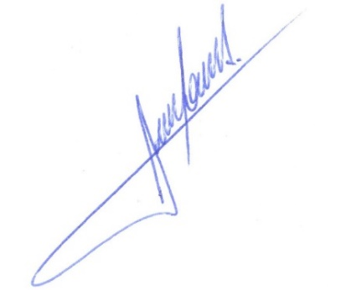

**RODRIGO DORIVAL GOMES**

Vereador

Cidadania